Pozvánka na veřejné zasedání č. 2/2023

konané 31.5.2023 v 18:00 hod na obecním úřadě

- zahájení a stanovení ověřovatelů a zapisovatele
- program schůze
- žádost o podporu Linky bezpečí, z.s.
- žádost o poskytnutí příspěvku klub Radost Prostějov
- rozpočtová opatření
- prodej pozemků
- pronájem pozemků

a další.

Vyvěšeno: 23.5.2023

Michal Petr – místostarosta obce Slatina

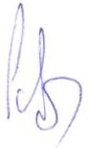
Sejmuto:
